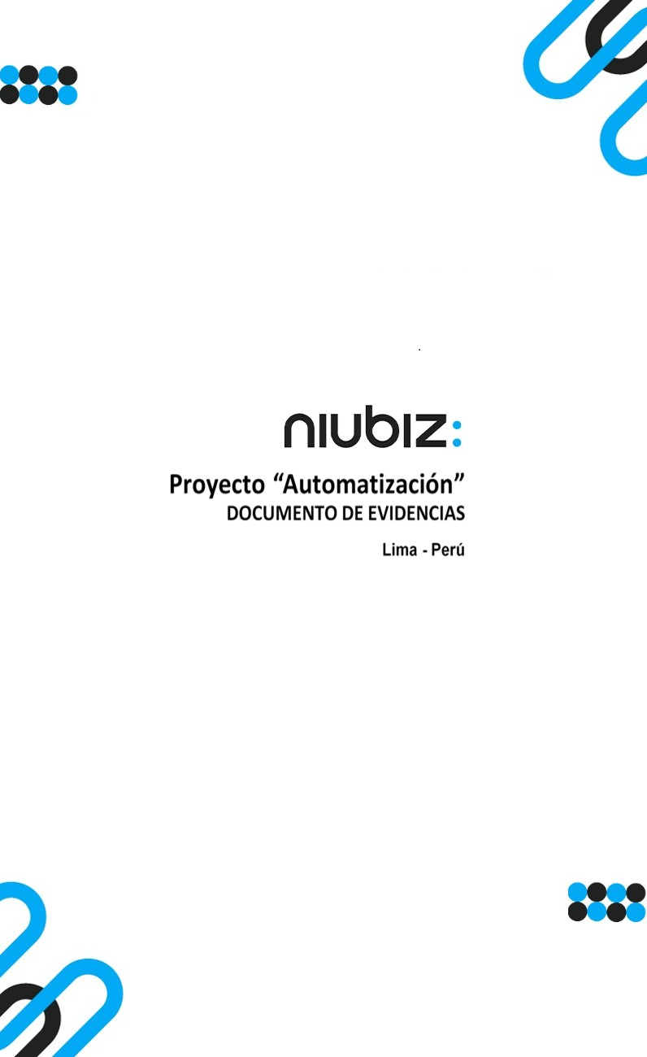  
Fecha : 06/09/2022, Hora : 09:58:37 | Cargo correctamente la URL: 'http://localhost/niubiz-demo/'   
Fecha : 06/09/2022, Hora : 09:58:41 | Configuración del Ambiente - APIS 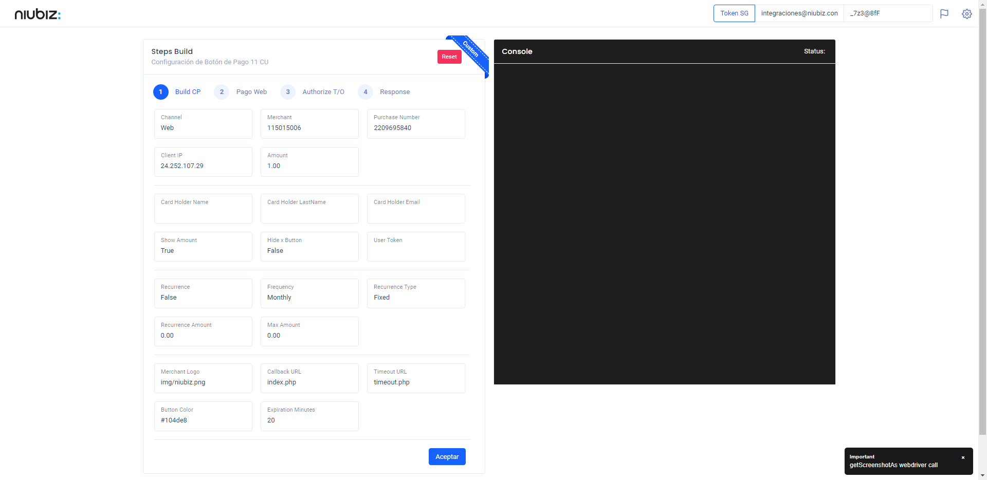  
Fecha : 06/09/2022, Hora : 09:58:53 | Construcción del caso de prueba a ejecutar 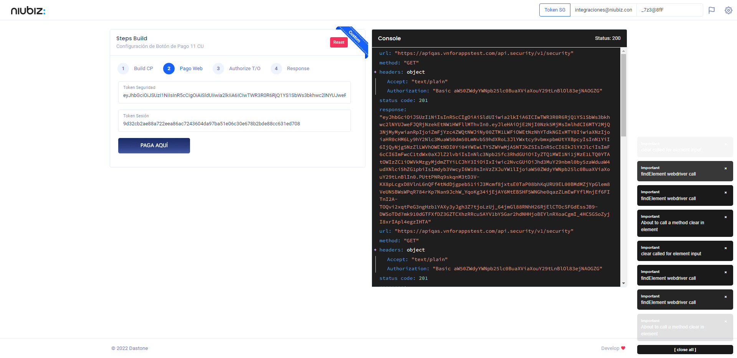  
Fecha : 06/09/2022, Hora : 09:58:56 | Se inicia la carga del formulario de pagos 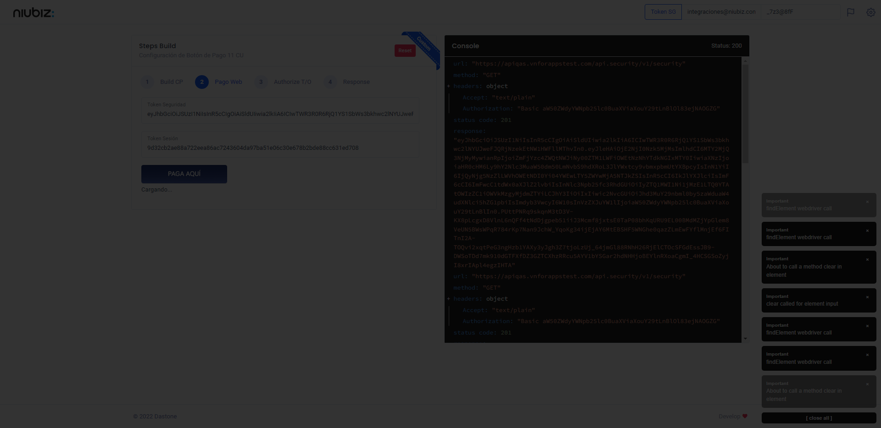  
Fecha : 06/09/2022, Hora : 09:59:01 | Selecciona Método de Pago 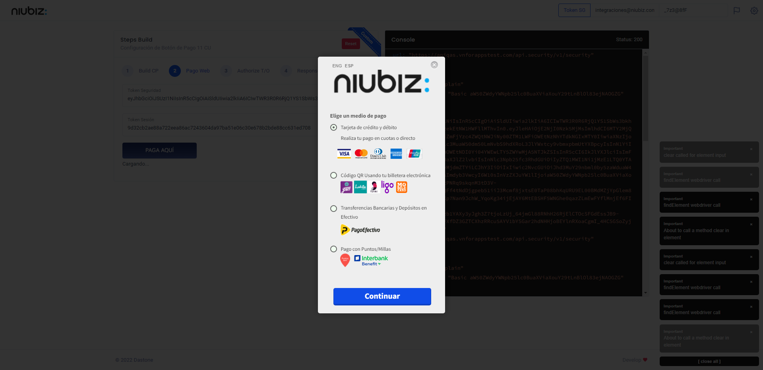  
Fecha : 06/09/2022, Hora : 09:59:21 | Completa los datos del formulario 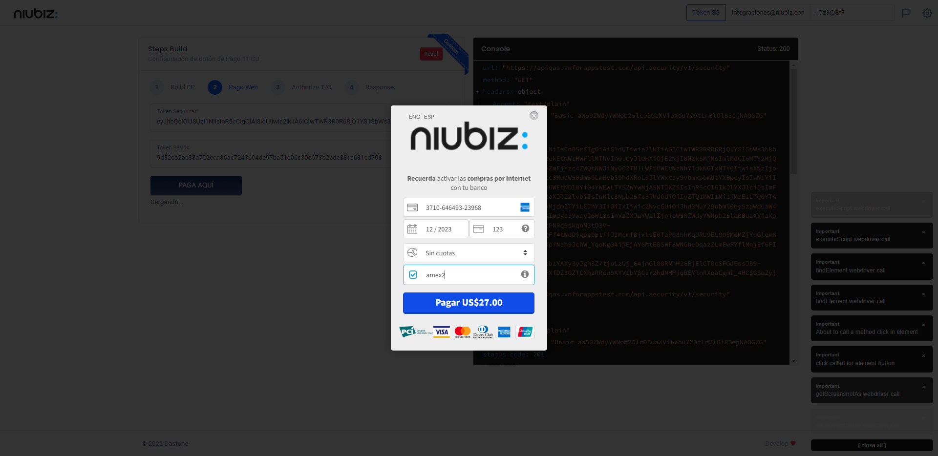  
Fecha : 06/09/2022, Hora : 09:59:36 | Error : No se encontró el elemento : By.id: merchantid2 